Relációk, függvények, sorozatok
B
A
A
A
Tudáspróba 8. osztály
A
A
- $y=-2x+3.$ Töltsd ki a táblázatot! Ábrázold a függvényt a racionális számok halmazán!
16 p
$$x$$ | -2 |  | 1 | $$\frac{1}{2}$$ | 0
$$y$$ |  | 0 |  |  |  | -7

Hol metszi a grafikon az x tengelyt?

$x=$……………….
Hol metszi a grafikon az y tengelyt?

$y=$……………….
Milyen értéket vesz fel a függvény, ha $x=-13$

$y=$……………….
Hol lesz a függvény értéke $y=-\frac{2}{3}$
$x=$……………….

- Az alábbi táblázat egy számtani sorozat két elemét tartalmazza. Töltsd
ki a táblázatot!
5 p
$$a_{1}$$ | $$a_{2}$$ | $$a_{3}$$ | $$a_{4}$$ | $$a_{5}$$ | $$a_{6}$$ | $$a_{7}$$
 |  | 11 |  | 1

- Az alábbi táblázat olyan sorozat elemét tartalmazza, amelyről
tudjuk, hogy a következő elem az előzőnek fele.
Töltsd ki a táblázatot!
5 p
$$a_{1}$$ | $$a_{2}$$ | $$a_{3}$$ | $$a_{4}$$ | $$a_{5}$$ | $$a_{6}$$
 |  | 2

- Oldd meg grafikusan a következő egyenletet Q-n!
10 p
$-\frac{3}{2}x+4=x-1$

- Egy folyó vízszintjének június 5-től mért ingadozása olvasható le a grafikonról. Ha a vízszint 8 dm alá süllyed, akkor a zátonyok miatt,
ha 26 dm fölé emelkedik, akkor a balesetveszély miatt nem közlekedhet a kirándulóhajó. Az időtengelyen egy beosztás egy napot jelent. Írd az időtengely alá a megfelelő napokat! A grafikon alapján válaszolj a kérdésekre!
11 p
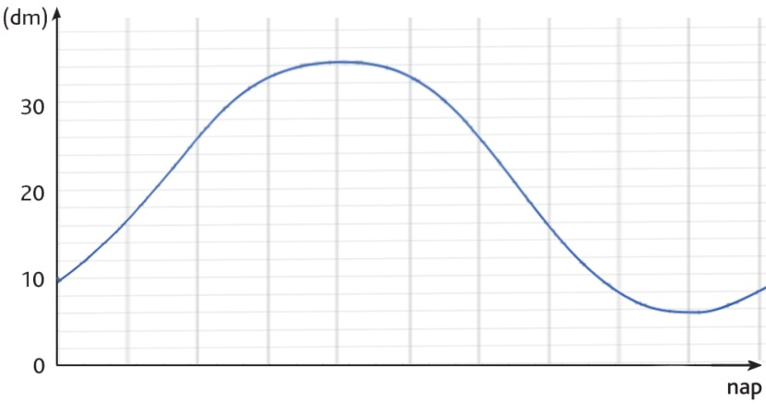
- Hány dm volt a vízállás a mérés kezdetén?
………………………………………………..
- Mekkora volt a mérés alatti legmagasabb érték?
………………………………………………..
- Hányadikán mérték a legalacsonyabb értéket?
………………………………………………..
- Hányadikától nem járhattak a hajók először?
………………………………………………..
- Hányadikáig nem járhattak a hajók másodszor? ……………………………………………..
- Hány decimétert mértek 11-én? ?
………………………………………………..
- Hányadika volt mikor 16 decimétert mértek?
………………………………………………..
- Hány dm volt a mérés alatt a vízszintingadozás?
………………………………………………..

38 p
47 p
A
A
A

